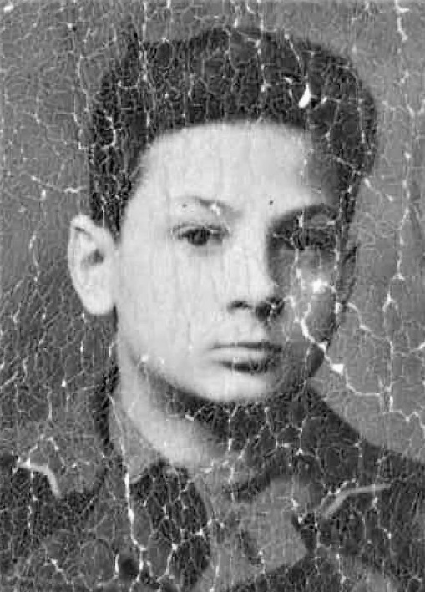
Jan Witkowski
ps. „Jaś”

Urodził się 20 listopada 1931 r. w Zaskoczu (województwo kujawsko-pomorskie). Podczas wojny obronnej 1939 r. przebywał pod Kutnem. W styczniu 1940 r. zamieszkał w Warszawie przy ul. Sienkiewicza 1. W 1941 r. ukończył III klasę szkoły powszechnej, po czym wyjechał z rodziną z Warszawy w związku z działalnością ojca (plutonowy Włodzimierz Witkowski ps. „Dudek” służył w 1 batalionie transportowym Wydziału IV Kwatermistrzowskiego Okręgu Warszawskiego AK; w Powstaniu Warszawskim w batalionie AK „Iwo”). Mieszkał w Kolbuszowej, gdzie ukończył IV klasę, w Cmolasie i w Bliźnie k. Ropczyc. W 1943 r. zamieszkał w Warszawie przy ul. Siennej 23 m. 8. V klasę skończył w szkole powszechnej na Dynasach.
W sierpniu 1944 r. wstąpił do Armii Krajowej i dostał przydział do 3 plutonu 1 kompanii saperów batalionu „Iwo”. Był łącznikiem przenoszącym meldunki i rozkazy w Śródmieściu Południe (Podobwód „Sławbor”).
Po zakończeniu Powstania poszedł do niewoli. W kolumnie marszowej dotarł z ojcem do obozu przejściowego w fabryce kabli w Ożarowie, skąd był wywieziony koleją przez Kostrzyn do Stalagu X B Sandbostel, znajdującego się koło Bremervörde. W listopadzie wywieziono go do podobozu Borstel koło Hamburga. Brał udział w odgruzowywaniu miasta po nalotach. Ok. 20 kwietnia pieszo przeszedł z grupą jeńców do obozu w Husum nad Morzem Północnym.
Gdy obóz został wyzwolony i przekształcony przez Brytyjczyków w obóz dla Niemców, wstąpił do kompanii wartowniczej stacjonującej w Wittbek. Z Wittbek został przeniesiony do Eckernförde do kompanii młodzieżowej, gdzie ukończył VI klasę, a następnie do Wolfen pod Hamburgiem. W grudnia 1946 r. wrócił z ojcem ostatnim pociągiem Czerwonego Krzyża do Warszawy. Pojechali do województwa olsztyńskiego, gdyż ojciec dostał pracę jako dyrektor Państwowych Nieruchomości Ziemskich pod Górowem Iławeckim, a następnie w Klebarku Wielkim. W 1949 r. wrócił do Warszawy.

Stowarzyszenie Pamięci Powstania Warszawskiego 1944
www.sppw1944.org

